**Как правильно выбрать мороженое**

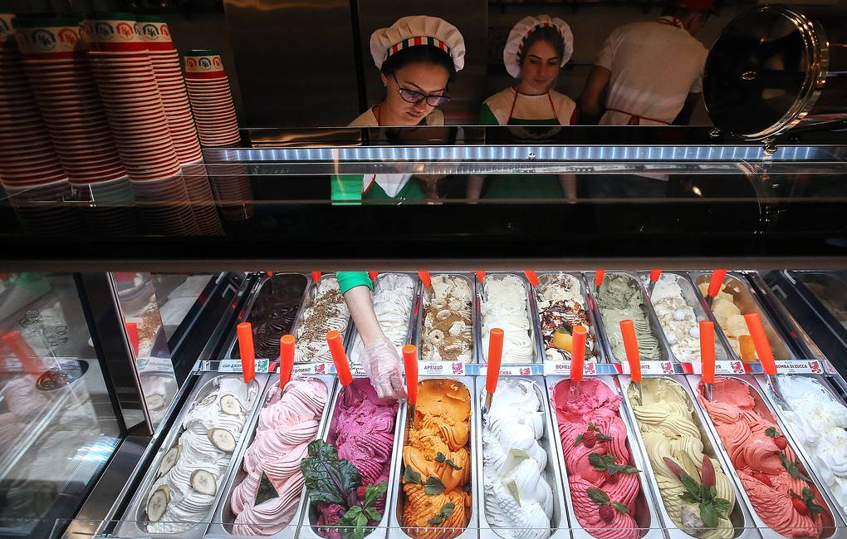

Качественное мороженое должно иметь равномерную окраску и при вынимании из морозилки откалываться, а не размазываться. Об этом говорится в рекомендациях Роспотребнадзора по выбору мороженого, опубликованых в среду на сайте ведомства.

Чем выше процент жирности в продукте, тем желтее цвет, отмечают эксперты. Мороженое неоднородного цвета может свидетельствовать о том, что на производстве массу плохо перемешали с натуральной добавкой или красителем. Исключение составляют виды мороженого, на которых натуральными красителями нанесен заданный производителем рисунок.

Кроме того, вынутое из морозилки мороженое должно откалываться, а не размазываться. Такая деформация указывает на то, что нарушен режим хранения. Если мороженое размораживали и повторно замораживали, это негативно сказывается не только на вкусе, но и на его безопасности, отмечают в ведомстве. "Первый признак повторного замораживания - это ощущение "песка", вызванное мелкими кристалликами льда, образующимися при повышении температуры хранения до 12°-13°С, и именно при этой температуре начинаются и процессы микробиологической порчи продукта, что может вызвать расстройство кишечника", - поясняют в Роспотребнадзоре.

Эксперты советуют обращать внимание на срок годности, если маркировка размыта или стерта, то лучше отказаться от покупки.

В ведомстве также подчеркнули, что при производстве мороженого допускаются следующие натуральные стабилизаторы и загустители: гуаровая камедь (Е412), камедь рожкового дерева (Е410), ксантановая камедь (Е415), пектин (Е440), камедь тары (Е417), альгинат натрия (Е401), желатин и некоторые другие. Вес порции должен быть указан в граммах, а не в миллилитрах.

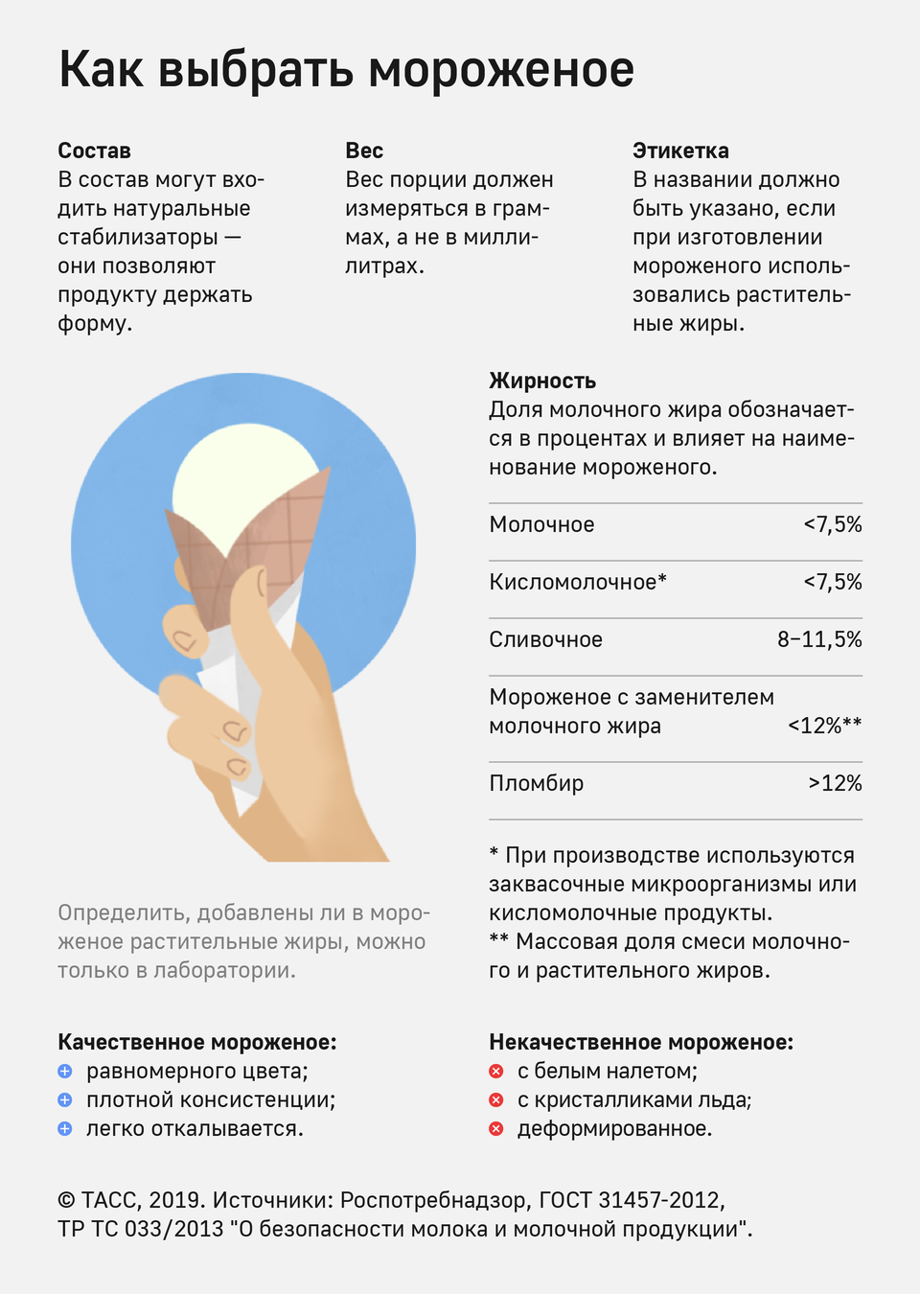

ИСТОЧНИК: <https://tass.ru/obschestvo/8691787>